Class y el Main:

public class Izena{

public static void main(String[] args){

}

}

Ruta:

Relativa:

“ \archivos \archivo.txt ”

System.out.println("La ruta del fichero es: " + fichero.getAbsolutePath());

PRINT LN / PRINT:

System.out.println("Kaixo");

System.out.print("Kaixo");

Definir Variables:

int a,b;

a=5;

b=7;

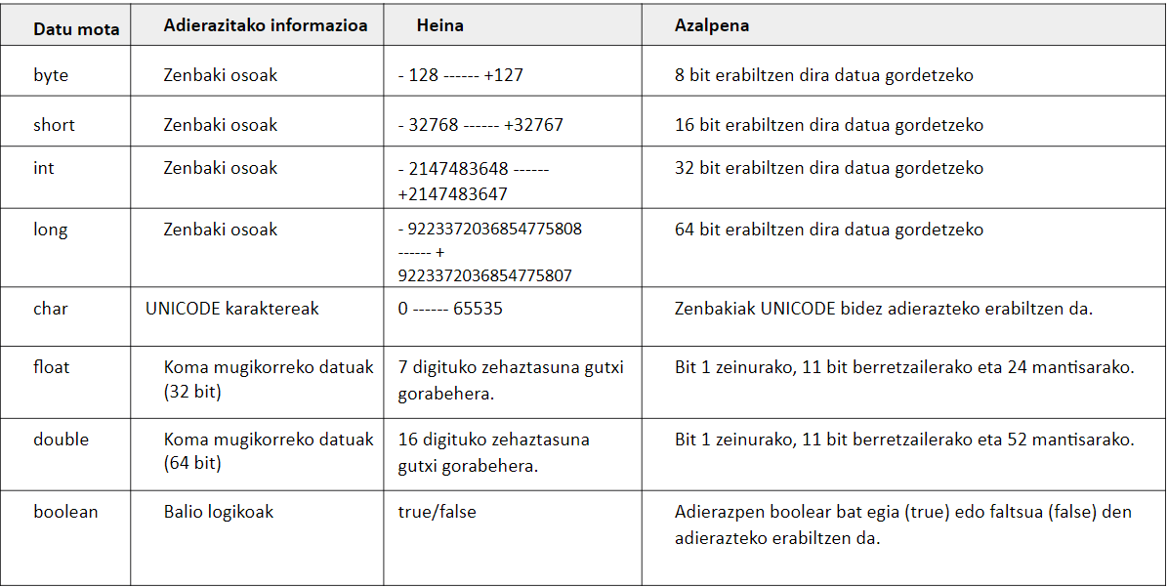

Eragiketak:

a+b;

+,-,*,/,%

+=,-=,*=,/=,%=,=

<,>,<=,>=,!=(distinto),==(comparación entre strings)

Scanner:

import java.util.Scanner;

Scanner izena = new Scanner(System.in);

String variable;

variable = izena.next();

/*izena.nextInt(),izena.nextDouble(),...*/

nextXXX()

next() String bat

nextLine() Lerro osoa

hasNext() Boolear bat //(beste tokenik geratzen den ala ez)

hasNextXXX Boolear bat //(beste tokenik geratzen den ala ez adierazten du,baina datu mota jakinekoa)

IF:

if (adierazpen logikoa (==)){

sententzia 1;

sententzia N;

}

else{

sententzia 1;

sententzia N;

}

SWITCH:

switch (adierazpen logikoa(==)){

case balioa 1:

sententzia 1;

sententzia N;

break;

case balioa 2:

sententzia 1;

sententzia N;

break;

case balioaN:

sententzia 1;

sententzia N;

break;

default:

sententzia def;

}

FOR:

for (int i=1;i<=x;i++){

sententzia 1;

sententzia N;

}

WHILE:

* Kontuan izan ez dela beti sartuko

while (baldintza(==)){

sententzia 1;

sententzia N;

}

DO-WHILE:

* Sartzen da eta gero baldintza egiaztatzen du

do {

sententzia 1;

sententzia N;

}

while (baldintza(==));

FILE:

import java.io.PrintWriter;

import java.io.FileWriter;

import java.util.Scanner;

import java.io.File;

File fIzena = new File("Ruta edo Fitxeroaren izena");

Scanner scIzena = new Scanner(Zein File-ri egingo dio);

scIzena.nextLine(); -- nextInt(),next(), … y siempre scIzena.close(); para poder escribir

public class FitxategiaIrakurri {

public static void main(String[] args) {

String izena1,izena2,izena3,izena4;

try {

File f = new File("FitxategiaIrakurri/Irakurri.txt");

Scanner sc = new Scanner(f);

sc.nextLine();

while(sc.hasNext()){

izena1 = sc.next();

System.out.println(izena1);

izena2 = sc.next();

System.out.println(izena2);

izena3 = sc.next();

System.out.println(izena3);

izena4 = sc.next();

System.out.println(izena4);

}

sc.close();

} catch (Exception e) {

System.out.println("Ez da irakurri");

}

}

}

TRY-CATCH:

try {

} catch (Exception e) {

System.out.println("Errorea"+e);

}

FILE WRITER/PRINT WRITER:

FileWriter IzenaFile = new FileWriter ("bidea eta izena"); – Para crear el fichero

// new FileWriter ("bidea fitxategira", true / false); //aukera ematen du editatzeko

PrintWriter pw = new PrintWriter (IzenaFile);

// sortzen dugu fitxategiarekin idazteko aukera desberdinak

pw.println ("Fitxategian idazten");

pw.flush();

pw.close();

Array:

int [dimentsioa1][dimentsioa2][dimentsioaN] adinak;

Produktua [] p;

p = new Produktua[0];

tipo_dato nombre_array [] = {elemento1,

elemento2,elementoN};

int [][][] adinak = new int [x][a][b];

Kotxea [] k = new Kotxea [5];

adinak[0]=1;

adinak[3][2][N]=5;

int [] array = {3,4,3,4}

int [][] array = {{4,3,5,7,1,9},{6,8,2,1,4,9,7},{2,9,5,3,1}};

Tamainatik kanpo jarritako indize bat badago "java.lang.ArrayIndexOutOfBoundsException"salbuespena agertuko da

public static int[][](short[] array1, int[] array2, int[] array3, byte [][][] array4){

//...

int [][] ItzuleraArraya= new int[4][2]; – Array baten zelan idazten den

int [][] izena = {{5,4,3},{4,3,2}};

//...

return itzuleraArraya; // Importante

}

Largura del array -> array.length;

Objetos:

Beharrezkoak:

import javax.swing.*;

import java.awt.*;

objetura deitu pantailak ateratzeko edo datu basea abiarazteko:

Izena i = new Izena();

edo metodo bati deitu honekin barruan

Array bat handitzeko:

import java.util.Arrays;

array= Arrays.copyOf(array, array.length+1);

public void IzenaBerria(){

dispose(); – aurreko pantaila kentzeko

Izena i = new Izena();

}

IzenaBerria();

JFrame:

import javax.swing.JFrame;

import javax.swing.*;

import java.awt.*;

public class Izena extends JFrame {

private …

public Izena(){

add( );

setTitle(" ");

setSize(x,y);

setBounds(x,y,width,height);

setLocationRelativeTo(null);

setDefaultCloseOperation(JFrame.EXIT_ON_CLOSE);

setVisible(true/false);

dispose();

}

}

JFrame JFrameIzena = new JFrame("Agertuko den izena");

JFrameIzena.getContentPane().add(IzenaPanela); – Kontenedorea

JFrameIzena.pack(); – Elementuen tamaina leiora aldatu

JFrameIzena.setLayout( new IzenaLayout() );

FlowLayout/BorderLayout/GridLayout/GridBagLayout/BoxLayout/CardLayout

JButton:

import javax.swing.JButton;

JButton IzenaBotoia = new JButton("Agertuko den testua");

IzenaBotoia.addActionListener(e -> Funtzioa); – metodo bati deitu edo bertan jarri

IzenaBotoia.setSize(x,y);

import java.awt.Dimension;

IzenaBotoia.setPreferredSize(new Dimension(x,y));

IzenaBotoia.setBounds(x,y,z,w);

x.add(IzenaBotoia);

JPanel:

import javax.swing.JPanel;

JPanel IzenaPanela = new JPanel();

panel.setLayout(new …);

panel.setPreferredSize(new Dimension(300, 100));

IzenaPanela.add();

JTextArea-JTextField:

JTextField jtf = new JTextField (“Idatzi nahi duzuna”);

JTextArea jta = new JTextArea(“ “,rows,colums);

jtf.getText(); -- Idatzitakoa jasotzeko

jtf.setText(); -- Zeozer idazteko – jtf.setText(““+zbk); – para hacerlo String

jtf.setBounds(x,y,width,height);

jta.setSize(x,y);

x.add(jtf/jta);

JLabel:

JLabel izena = new JLabel(“ “);

setLayout(null);

setBounds(x,y,width,height);

add(izena);

JComboBox:

JComboBox <Integer> combo = new JComboBox<>(array edo hutsik);

jcb = new JComboBox();

for (int j = 0; j < array.length; j++) {

combo.addItem(array[j]);

}

jcb.setSelectedIndex(0);

combo.addActionListener (e -> egitekoa );

combo.getSelectedItem()

x.add(combo);

JMenuBar:

JMenu jmenu = new JMenu();

JMenuBar jmenubar = new JMenuBar();

JMenuItem item = new JMenuItem();

.addActionListener(e -> Funtzioa);

.addActionListener(e -> System.exit(0)); – para salir

JMenuIzena.addSeparator();

jmenu.setText(“ “);

item.setText(“ “);

jmenu.add(item);

jmenubar.add(jmenu);

setJMenuBar(jmenubar);

JDialog:

import javax.swing.JDialog;

JDialog dialog = new JDialog(JFrame,“izena”, true);

public class Izena extends JDialog {

public Izena (){

setTitle(“ “);

getContentPane().add(panel);

setSize(x,y);

setLocationRelativeTo(null);

setVisible(true);

}

}

dispose();

DATU BASE CONECT:

import java.sql.Connection;

import java.sql.DriverManager;

import java.sql.SQLException;

import java.sql.ResultSet;

import java.sql.Statement;

import java.sql.PreparedStatement;

private String url;

private String user;

private String pass;

protected String select = null;

protected String from = null;

protected Connection conn = null;

protected Statement statement = null;

protected String where = "";

protected ResultSet rs = null;

public Connection konexioa (){

try{

conn = DriverManager.getConnection(url, user, pass);

statement=conn.createStatement();

} catch (Exception e){

System.out.println("Konexio errorea: "+e);

}

return conn;

}

KONTSULTA:

select =” ”;

from= ” ”;

where= ” ”;

consulta = “SELECT “ + select + “ FROM “ + from;

try {

rs = statement.executeQuery(consulta);

} catch (Exception e) {

System.out.println("ERROREA: " + e);

}

konexioa();

consulta();

try{

while (this.rs.next()) {

egitekoa

rs.getInt(“ZUTABEAREN IZENA”) / rs.getString(“ZUTABEAREN IZENA”)

pa que sea String (“”+(lo que sea))

}

conn.close();

statement.close();

rs.close();

} catch (SQLException e) {

System.out.println("ERROREA: " + e);

}

UPDATE:

un public void

String aldaketa = "UPDATE TAULARENIZENA SET ZUTABEA= ? WHERE BALDINTZA = ?";

konexioa();

try{

PreparedStatement pS = conn.prepareStatement(aldaketa);

pS.setString(zein, zer);

pS.setInt(zein, zer);

pS.executeUpdate();

pS.close();

rs.close();

conn.close();

} catch(SQLException e){

System.out.println("ERROREA: " + e);

}